## 编程作业 3--Shell脚本程序设计

1. **必做题---生成TCP活动状况报告**  
     
   1.获取时间：  
   通过date命令获取当前时间，具体的指令为：  
     
     
   2.获取tcp报文信息：  
   通过netstat -s -tcp获取tcp的报文信息，如图：  
   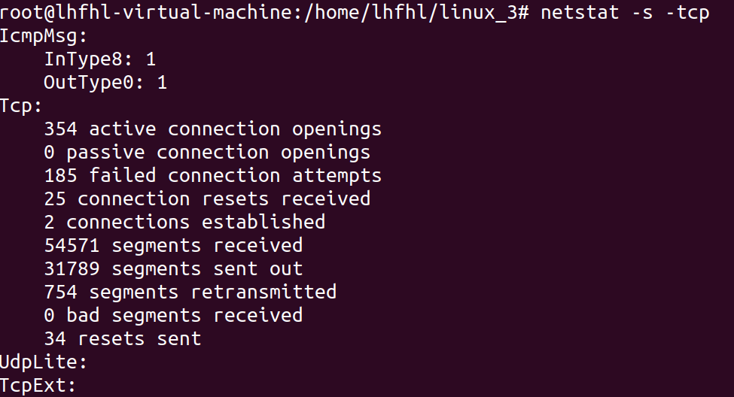

3.从报文中得到我们需要的数据：  
我们需要的是TCP发送了多少报文；接收了多少报文。也就是“segments received”和“segments sent out”前面的数据，所以可以通过如下命令，即先用grep匹配这两行数据再用awk选出第一列，即可得到所需数据：  


  
然后做和，即可得到收发报文总数。

4.判断行尾符号：  
行尾要求给出符号+或-或空格（+表示这分钟收发报文数比上分钟多10包以上，差别在10包或以内用空格，否则用符号-），可以通过如下图的代码来进行判断，其中num代表收发报文数之差，对其进行判断来决定行尾符号，但对于第一次输出，由于没有上一次的作为参考，故直接在行尾输出空格，其中line_num代表行数，total和lastTotal分别存放一分钟后的收发报文总数和一分钟前的收发报文总数：  
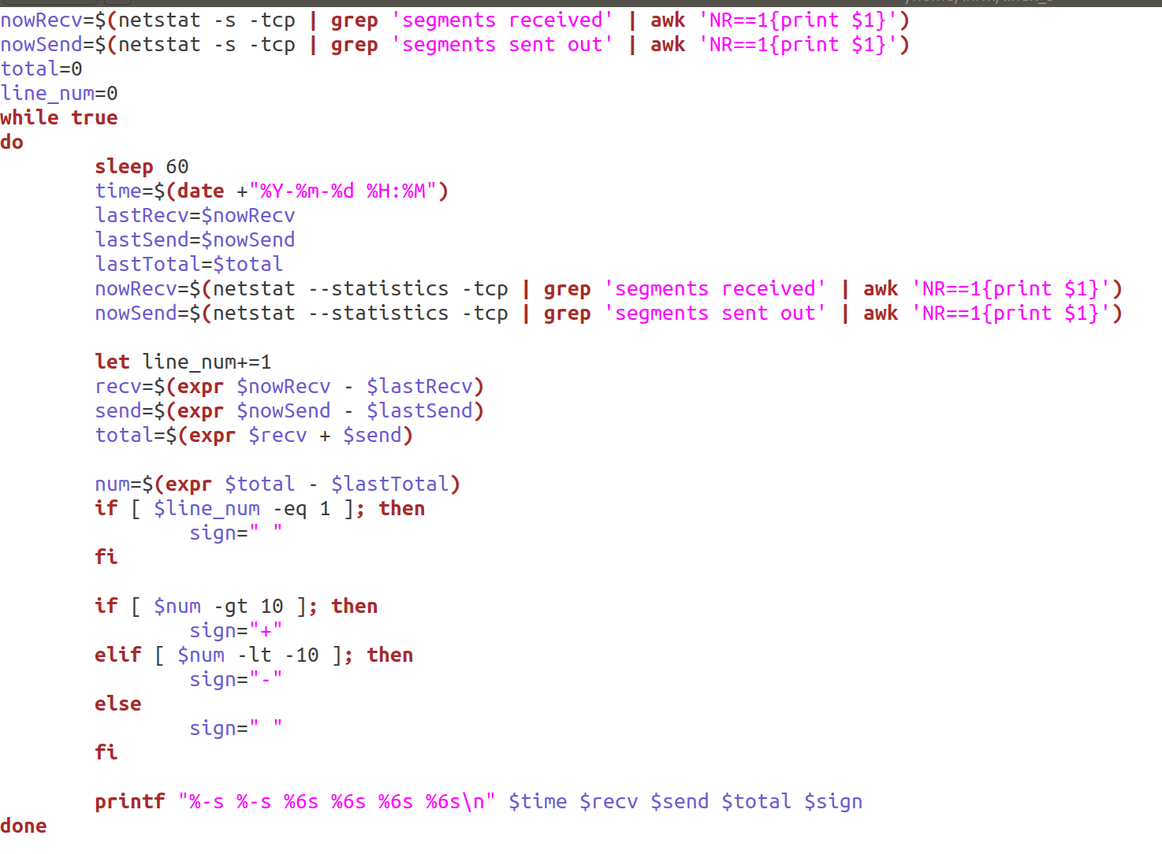

5.运行结果

通过bash tcp.sh来运行，可得到如下结果：  
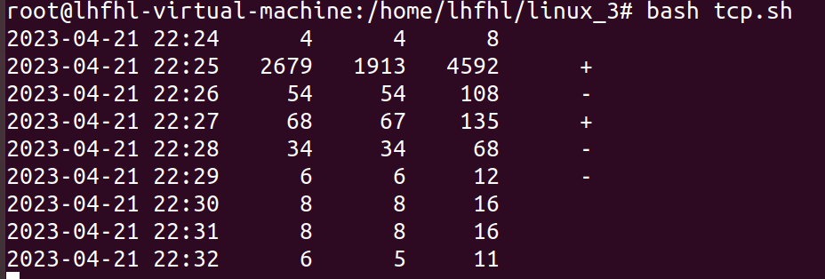

**二．选做---下载bing图库中图片**  
1.设置参数传递如下：  
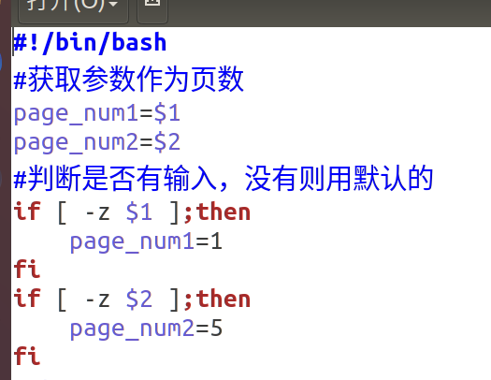

2.处理URL，分别获取图片的URL，名称，时间，并输出到对应文件：  
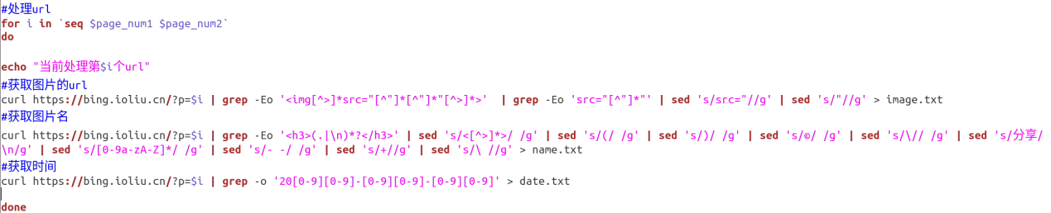

3.创建存放下载图片的文件夹bing  
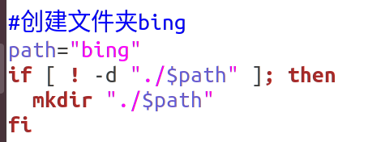

4.分别把名称和时间从文件读入到数组中：  
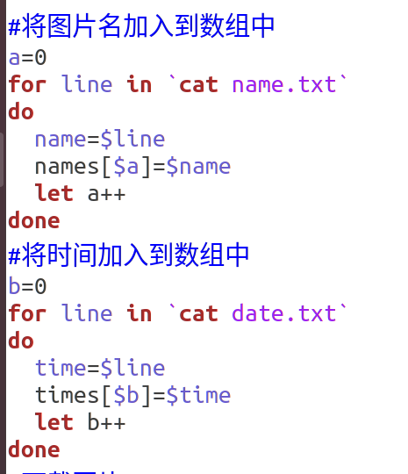

5.下载图片  
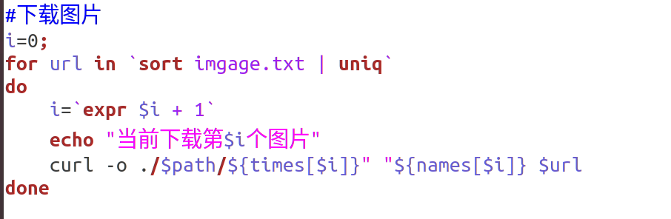

6.执行脚本下载第一页的图片：  
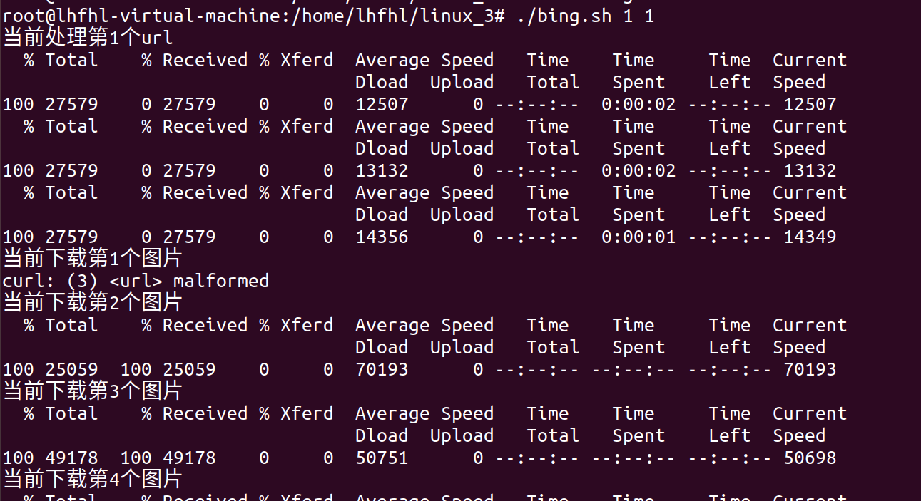  
查看如下：



下载成功。

代码整体如下：  
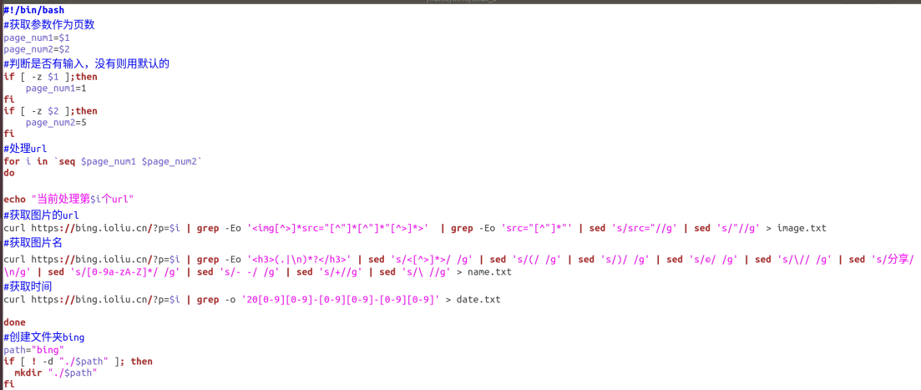

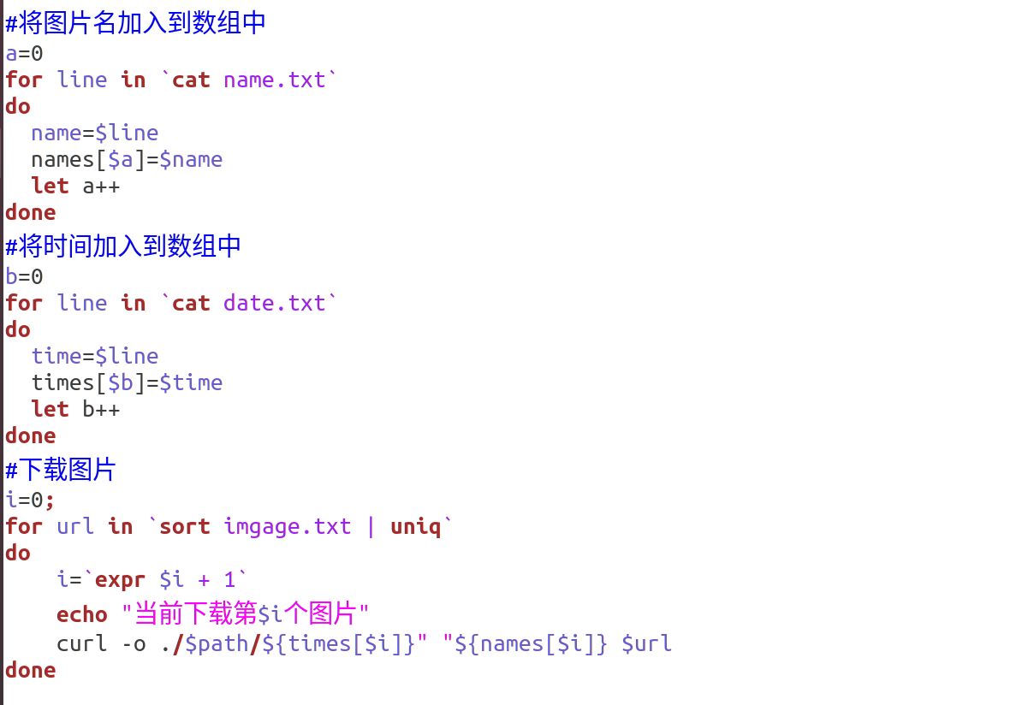  
**三.心得总结**  
 通过本次实验，我进一步掌握了shell脚本编程技术和bash脚本相关知识，提高了linux编程实验能力，对各种命令的使用更加熟练，收获很多。